1. 找到刷机软件包里的PRO_INFO.txt，如果没有请自行创建。

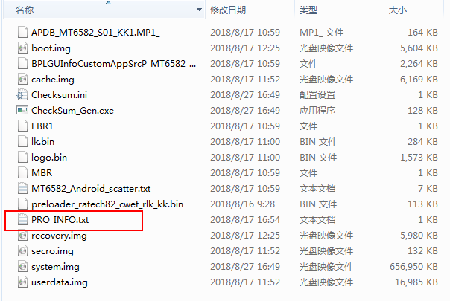

1. 根据以下屏对应表 ，找到相对应的屏序号，将屏序号写入PRO_INFO.txt文件中。

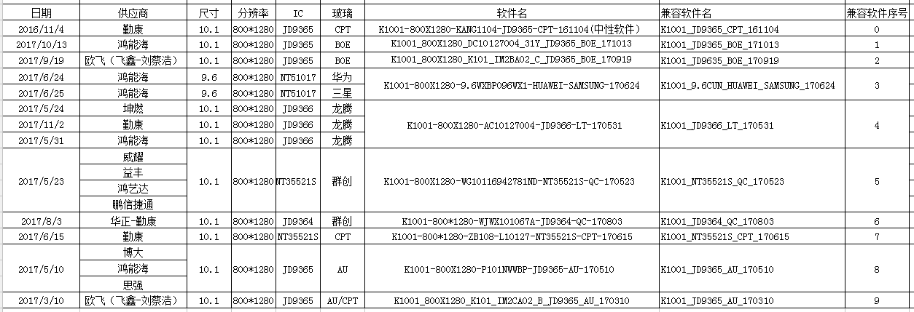

1. 举例：如K1001-800X1280-KANG1104-JD9365-CPT-161104 就写一个数字 0

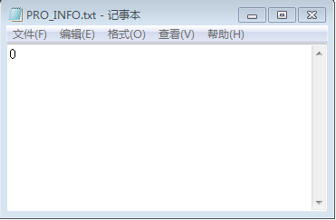

1. 映射文件路径 ，如下图

